1.太阳光谱中有许多暗线,他们对应着某些元素的特征谱线,产牛这些暗线的原因是

( ).【0.5】

(A)太阳表面大气层中缺少相应的元素 (B)太阳内部缺少相应的元素

(C)太阳表面大气层中存在着相应的元素 (D)太阳内部存在着相应的元素

答案:C

2.根据电磁波谱从下列选项中选出电磁波的范围相互交错重叠、且频率顺序由高到

低排列的情况( ).【0.5】

(A)伦琴射线、紫外线、可见光 (B)伦琴射线、紫外线、红外线

(C)紫外线、红外线、可见光 (D)无线电波、红外线、紫外线

答案:A

3.铁水的光谱是_______________光谱,霓虹灯的光谱是_______________光谱,太阳光谱是_______________光谱.能否根据观察到的月光光谱确定月球的化学成分?【0.5】

答案:连续,明线,吸收,不能

4.下列认为光波和无线电波都是电磁波的理由中正确的是( ).【0.5】

(A)它们在真空中传播速度相同

(B)它们都能发生反射、折射、干涉、衍射等现象

(C)它们的传播不依靠别的介质

(D)它们都是由振荡电路中自由电子的运动产生的

答案:ABC

5.单单色光在折射率为n1的介质中传播时,它的波速、频率和波长分别用v2、v1和λ1

表示,当它在折射率为n2的介质中传播时,它的波速、频率和波长分别用v2、v2和

λ2表示.关于它们之间的关系,下列说法中正确的是( ).【1】

(A) (B)

(C) (D)

答案:AB

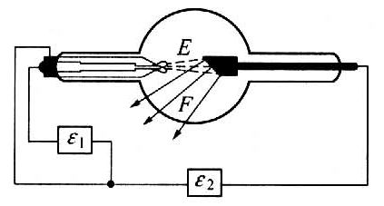6.如图所示为伦琴射线管的示意图,其中E、F是两种射线,下列关于该管的说法中正确的是( ).【1】

(A)ε,可以是低压交流电源,也可以是低压直流电源m必须是高压直流电源且ε2的右端为电源正极

(B)射线E、F都是高速电子流

(C)射线E是高速电子流,射线F是伦琴射线

(D)射线E是能量很大的γ射线,射线F是伦琴射线

答案:AC

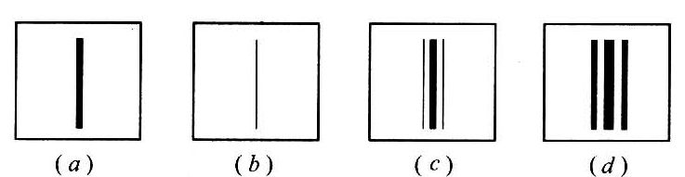7.如图所示是用游标卡尺两测脚间的狭缝观察日光灯光源时所看到的四个现象.当游标卡尺两测脚间的狭缝宽度从0.8mm逐渐变小时,所看到的四个图像的

顺序是( ).【1】

(A)abed (B)dcba (C)bacd (D)badc

答案:A

8.下列几种射线中,在医疗上最常用作“放疗”的射线为( ).【1】

(A)红外线 (B)紫外线 (C)X射线 (D)γ射线

答案:D

9.用红光做杨氏双缝干涉实验时,在屏上能观察到明暗相间且间隔相等的红色干涉条纹.现若用一张不透明的纸将其中的一个狭缝挡住,则在屏上可以观察到( ).【1】

(A)一片红光

(B)和狭缝宽度柑当的一条红色亮线

(C)明暗相间但间隔不等的红色条纹

(D)仍是原来形状的红色条纹,但其中的亮条纹比原来稍暗些

答案:C

10.某同学以线状白炽灯为光源,利用游标卡尺两脚间形成的狭缝观察光的衍射现象后,总结了以下几点,其中正确的是( ).【1】

(A)若狭缝与灯丝平行,形成黑白条纹且条纹与狭缝平行

(B)若狭缝与灯丝垂直,形成彩色条纹且条纹与狭缝垂直

(C)衍射条纹的疏密程度与狭缝的宽度有关

(D)衍射条纹的间距与光的波长有关

答案:CD

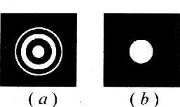11.如图所示,(a)、(6)两幅图是由单色光分别入射到两圆孔形成的图像,由图判断(a)是光的(选填“干涉”或“衍射”)图像.图(a)所对应的圆孔径_______________(选填“大于”或“小丁”)图(b)所对应的圆孔孔径.(2001年上海高考试题)【1】

答案:衍射,小于

12.有些动物在夜间几乎什么都看小到,而猫头鹰在夜间却有很好的视力.

(1)其原因是猫头鹰的眼睛( ).

(A)不需要光线,也能看到目标 (B)自个儿发光,照亮搜索目标

(C)可对红外线产生视觉 (D)可对紫外线产生视觉

答案:C

2)根据热辐射理论,物体发出光的最大波长λ与物体绝对温度T的关系满足维恩公式Tλ=2.9×10-3m·K.若猫头鹰的猎物_______________蛇在夜间体温为27°C,则它发出光的最大波长为_______________m,属于_______________波段.【2】

答案:,红外线

13.红光在水中的波长与绿光在真空中的波长相等,已知水刘红光的折射率为4/3,试求：

(1)红光与绿光在真空中的波长之比

(2)红光与绿光的频率之比.【2】

答案:(1)4/3,(2)3/4

14.2002年4月21日上午9时30分左右,在武汉人们看到太阳的周围环绕着一道

“美丽的光环”,这被称为太阳的“日晕”现象,这种现象属于( ).【1.5】

(A)太阳光的衍射 (B)太阳光的干涉

(C)太阳光的折射 (D)小孔成像

答案:C

15.无线电波、红外线、可见光、紫外线、X射线、γ射线合起来,形成了范围非常广阔的电磁波谱,不同的电磁波产生的机理不同,表现山的特性也不同,因而其用途也不同；下列应用中不符合实际的是( ).【1.5】

(A)医院里常用红外线对病人进行透视

(B)医院里常用紫外线照射病房和手术室进行消毒

(C)用X射线处理医院排放的污水.可杀死各种病原体,保护环境免受污染

(D)用γ射线照射马铃薯.可防止其发芽.以便长期保存

答案:AC

16.我们平时从来也没有观察到从两只小灯泡发出的光在屏上叠加产生的干涉条纹,其主要原因是( ).【1.5】

(A)两只小灯泡灯丝的发光面积太大,小能看作点光源

(B)两只小灯泡的灯丝不能靠得很近,产生的干涉条纹太密,不能分辨

(C)平时环境里外界杂散的光太强,干扰了观察的进行

(D)小灯泡灯丝发出的光是大量原子被激发后随机辐射的,很难满足相T条件

答案:D

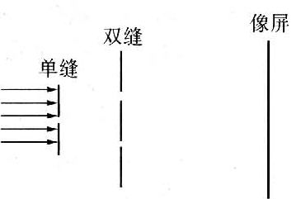17.双缝干涉实验装置如图所示,双缝间距离为d,双缝到像屏间距为L,调整实验装置使像屏上见到清晰的干涉条纹,关于该干涉条纹及改变条件后干涉条纹的变化情况,下列叙述中正确的是( ).【3】

(A)屏上所有亮线都是从双缝出来的两列光波的波峰与波峰叠加形成的,而所有暗线是波谷与波谷叠加形成的

(B)若将像屏向右或向左平移一小段距离,屏上仍有清晰的干涉条纹

(C)若将双缝间距d减小,像屏上两相邻明条纹间距变小

(D)若改用频率较大的色光进行实验,在其他条件不变的前提下.像屏上两相邻暗条纹间距变小

答案:BD

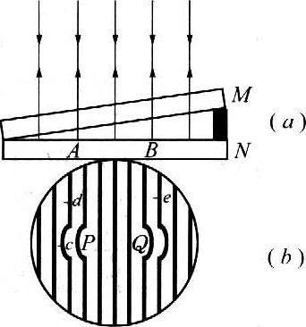18.利用薄膜干涉可检查工件表面的平整度.如图(a)所示,现使透明标准板M和待检工件N间形成一楔形空气薄层,并用单色光照射,可观察到如图(b)所示的干涉条纹,条纹的弯曲处P和Q对应于A和B处,下列判断中正确的是( ).【5】

(A)N的上表面A处向上凸起

(B)N的上表面B处向上凸起

(C)条纹的cd点对应处的薄膜厚度相同

(D)条纹的d、e点对应处的薄膜厚度相同

答案:BC

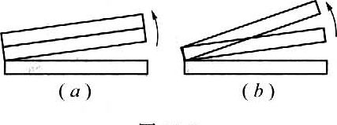19.用干涉法检查工件表面的质量时,产生的干涉条纹是一组平行直线,若让劈尖的上表面略向上平移,如图(n)所示,则干涉条纹将_______________.若恰当增大劈尖的倾角如图(b)所示,则干涉条纹将_______________(均选填“变宽”、“变窄”或“不变”).【5】

答案:不变,变窄

20.红、黄、蓝三束单色光,在某介质内以相同的入射角射入真空中,下列说法中不正确的是( ).【2】

(A)在该介质中传播时红光速度最大

(B)光从该介质射入真空时蓝光偏折角最大

(C)若蓝光发生了全反射,则红光、黄光都已发生了全反射

(D)若红光发生了全反射,则黄光、蓝光都已发生了全反射

答案:C

21有一种感光胶片叫作红外线胶片,它对可见光不敏感,只有红外线能使它感光.这种胶片可以用普通相机进行红外摄影.若物体用普通胶片摄影时成一个等大的像,若用红外线胶片摄影时也要成一个等大的像,那么应调节相机,使( ).【2.5】

(A)物距减小,像距减小 (B)物距增大,像距减小

(C)物距减小,像增大 (D)物距增大,像距增大

答案:D

22.为了减少光在透镜表面的反射损失,可在透镜表面涂一层增透膜.增透膜的材料一般选用折射率为1.38的氟化镁.为了使在空气中波长为0.552μm的绿光在垂直透镜入射时不发生反射,所涂薄膜的厚度最小应为_______________m.【2.5】

答案:

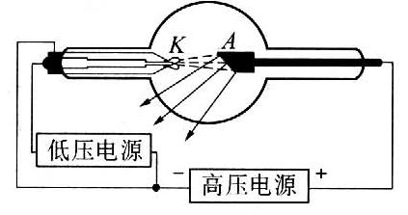23.如图所示为伦琴射线管的示意图,K为阴极,A为对阴极,假设由K极发射的电子初速度为零,当AK之间所加直流电压U=30kV时,电子被加速打在对阴极A上,使之发射出伦琴射线,设电子的动能全部转化为伦琴射线的能量.已知电子电量e=1.6×10-19c,质量m=0.91×10-30kg,普朗克常数h=6.63×10-34J·s,问：

(1)电子到达对阴极的速度多大(取一位有效数字)

(2)由对阴极发出的伦琴射线的最短波长多大?(3)若AK间的电流为10mA,那么每秒从对阴极最多能辐射多少个伦琴射线光子?【6】

答案:(1)，(2)

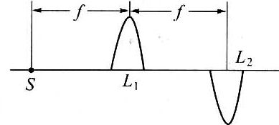24.如图所示,将焦距为f的凸透镜切成上下两半,沿主光轴拉开f距离,点光源S置于透镜左半部分的焦点处,在图上画出点光源S经上下两部分透镜后的光束发生干涉的区域.【2.5】

答案:略

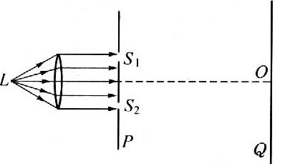25.从点光源L发出的白光,经过薄凸透镜后成一平行光束,垂直照射到挡板P上,板上开有两条靠得很近的平行狭缝S1、S2,如图所示,光达到S1、S2时相位恰好相同.在屏Q上可看到干涉条纹,请你阐述屏Q上干涉条纹的主要特征,并说明理由.【5】

答案:屏的中心O为白色中心亮条纹,围绕中心的两侧对称地出现彩色亮条纹,由于各色光的波长不同,它们的亮条纹宽度及离中心距离各不相同,每一级亮条纹宽度及离中心距离从小到大排列依次为红…紫,故到一定程度不同级条纹发生交叉

26.光学仪器中使用的是涂膜镜头,若薄膜的折射率n=4/3,小于玻璃的折射率,在入射光包禽波长λ1=7×10-7m和λ2=4.2×10-7m两种成分的情况下,为使两种波长的反射光被最大限度减弱,试求这种薄膜的厚度.【10】

答案:

27.设加在伦琴射线管两端的电压为20000V,假设在一段时间内共有1.25C电量的电子从阴极飞出,问：

(1)它们到达对阴极时,一共获得多大的动能?

(2)电子与阴极撞击后,假定有80％的能量变成了热量,而被质最160g的极板吸收,则能使对阴极的温度升高多少度(对阴极的物质比热容为0.125J／g·℃)?

(3)所辐射的伦琴射线的最短波长是多少?【8】

答案:(1)，(2)1000℃，(3)0.062nm